Technická specifikace

Název akce: „Havárie opěrné zdi a komunikace III/2407 na p.č. 459 k.ú. v obci Úholičky - II. etapa“
Místo realizace akce: silnice III/2407 v km od 1,460 do 1,528 v délce cca 68,4 m
opěrné zdi, uzlové body 1223A130 1224A219, okr. Praha-západ, středisko Slaný

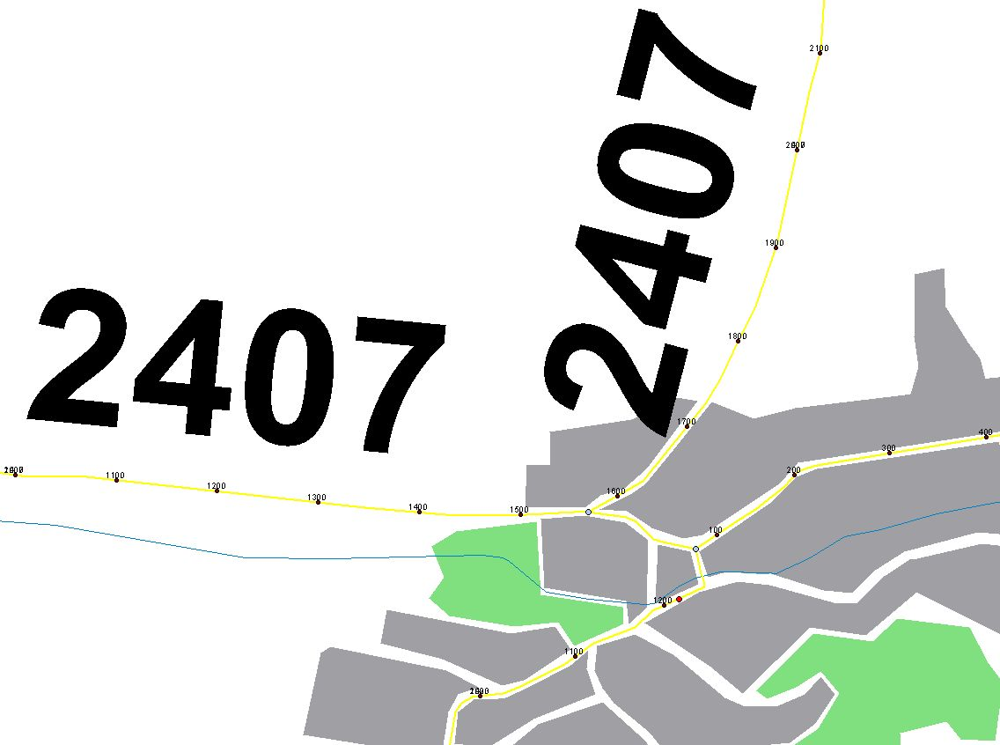
III/2407 Uholičky, havárie opěrné zdi a komunikace – II. etapa
1223A130
1224A219
Nový úsek opěrné zdi III/2407 – II. etapa
První úsek silnice a opěrné zdi III/2407

Základní popis akce:
Podrobný popis akce a podrobné vymezení předmětu plnění jednotlivých zakázek a veřejných zakázek včetně předpokládané doby jejich realizace (od-do):
Jedná se o opravu opěrné zdi pod silnicí III/2407 v obci Úholičky II. etapu, dle zpracované projektové dokumentace pro zadání stavby (DSP/PDPS) z 12/2016 společností Statická spol. s.r.o.. Stavební povolení č. j. MUCE xxxx/2017 OSU ze dne x.xx.2017, vydané Městským úřadem Černošice, Odborem stavební úřad – oddělení dopravy a správy komunikací, resp. bylo zahájeno stavební řízení.
Tato akce navazuje na stavbu „III/2407-Uholičky, havárie opěrné zdi a komunikace I. etapa“, která je realizovaná dle projektové dokumentace zpravované společností Stavokomplet - projekce, s.r.o. (DSP) z 10/2012. Je vydané stavební povolení na rekonstrukci silnice č. j. MUCE 22941/2013 OSU ze dne 3. 6. 2013 (s nabytím právní moci 12. 7. 2013), vydané Odborem stavební úřad, oddělením dopravy a správy komunikací městským úřadem Černošice. Tato I. etapa výstavby opěrné zdi v délce 93,5m zatím není dokončená, je provedena přeložka plynu v tomto úseku.

Technický popis stávajících objektů:
Jedná se o rozšířený rozsah sesuvu opěrné zdi pod silnicí III/2407 v délce 68,4 m, navazující na připravenou část ke stavbě v délce 93,5. V tomto úseku je řešena přeložka plynu.
Návrh řešení:
Stávající opěrnou zeď v délce 68,4 m bude nahrazena plošně založenou úhlovou zdí se železobetonovou deskou i železobetonovou stěnou a železobetonovou římsou, na které bude vyzděna zábradelní (plotová) zídka. Římsa bude provedena formou rozšířené zvýšené obruby nad komunikací. V líci stěny budou osazeny ocelové trny, do kterých bude upevněn materiál kamenného obkladu zdi. Na koruně (římse) zdi bude postavena kotvená zábradelní (plotová) zídka, která bude provedena z režného zdiva. Nová zeď je navržena ve třech dilatačních celcích, jejichž napojení je řešeno ve svislých železobetonových zámcích.
Opěrná zeď bude stabilizovat těleso komunikace III/2407.

Oprava bude prováděna za úplné uzavírky dle posouzení a projednání DIO.

Termín realizace: předpokládaná doba stavby 3 měsíce

Kontakty:
Oblast Kladno
Karel Motal, vedoucí TSÚ, oblast Kladno, mobil: 723 500 384, e-mail: karel.motal@ksus.cz
Ing. Ladislav Bak, silniční technik, oblast Kladno, mobil: 724 118 323, e-mail: ladislav.bak@ksus.cz
Krajská správa a údržba silnic Středočeského kraje, příspěvková organizace, Zborovská 11, 150 21 Praha 5

